Аналитическая справка по итогам проведения Дня IT- технологий
День IT- технологий был проведен 25 октября 2017 года согласно плана работы учебно-методического отдела ЦНМО.
Цель проведения мероприятия: показать педагогам возможности применения информационных технологий, современных программ и сервисов в учебной и внеурочной деятельности.
Для удобства педагогам было предложено два времени: 11.00-12.30 и 15.00-16.30
Приняли участие 70 педагогов из 20 образовательных организаций города и района (1 смена - 34 педагога, 2 смена – 36 человек)
Силами учителей-предметников было проведено четыре мастер- класса:

- «Учи.ру — надежный помощник учителя», Аликина О.В., учитель начальных классов МБОУ «СОШ №2 с УИОП»
- «Использование методического кабинета профориентации для организации предпрофильной подготовки обучающихся», Коржева М.Б., учитель математики МАОУ «СОШ №3»
- «Сервисы веб 2. 0 как технологическая основа сетевого проекта», Скотынянская В.Э., учитель географии МБОУ «СОШ №6»
- «Интерактивный плакат – мультимедийный образовательный ресурс нового поколения », Габсаитова Л.А., учитель биологии МБОУ «Канабековская ООШ»

Организована мини- выставка «Новинки IT- технологий», где были показаны современные информационные технологии в образовании: конструктор интерактивных игр, электронные учебники, QR-коды, книги и раскраски с дополненной реальностью, роботы из конструктора LEGO Mindstorms NXT. Инициатор проведения данной выставки - учитель информатики МБОУ «СОШ №11» Синцова С.А.
Старший методист ЦНМО Митрофанова Е.П. познакомила участников с калейдоскопом различных сервисов и программ, которые педагоги смогут применять в своей деятельности на различных ступенях образования
В заключении педагоги познакомились с новой технологией для оперативного опроса обучающихся Plickers. В деятельностном режиме была организована обратная связь от участников данного мероприятия. Вот её результаты:

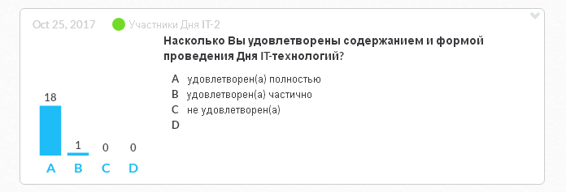
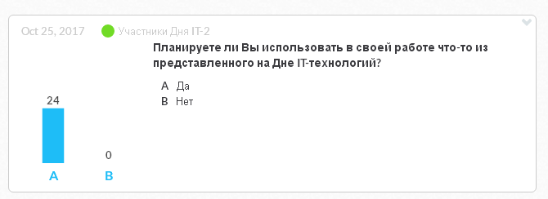

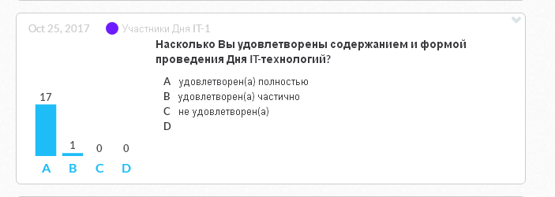
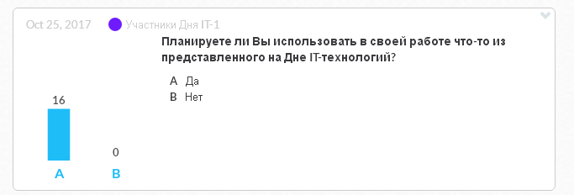
Вывод и предложения;
- Отметить хорошую организацию и проведение Дня IT-технологий
- Выразить благодарность педагогам за качественное проведение мастер-классов и мини-выставки
- Аналитическую справку разместить на сайте МАУ ДПО «ЦНМО»
26.10.2017
Справку подготовили:
Митрофанова Е.П., старший методист МАУ ДПО «ЦНМО»
Бондаренко Л.В., методист МАУ ДПО «ЦНМО»

